Korttidshukommelse/arbejdshukommelse (vægt: 1/17)

* Artikel: Todd, Marois (2004) (7ns)
* Sternberg (1969)
* RA5
* P13
* Cowan

Efter i dag skal du gerne kunne:

• (Forklare hvad KTH og arbejdshukommelse (WM) er)

• Beskrive hvilken funktion ”chunking” har

• Beskrive den serielle positionseffekt

• Gøre rede for Sternbergs model af KTH scanning

• Forklare dual-task metoden

• (Forklare opbygningen af Baddeleys multikomponent-

model for WM)

# **Korttidshukommelse + Arbejdshukommelse**

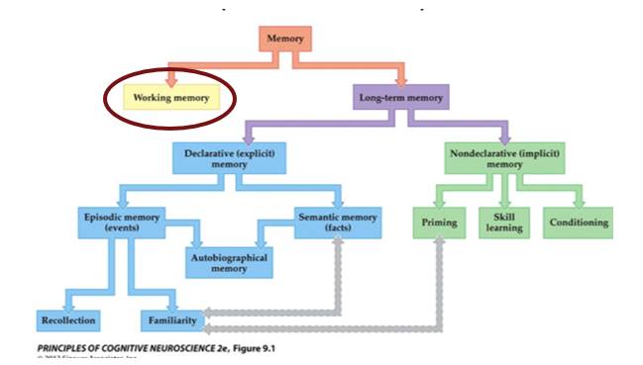

**Forskelle mellem langtidshukommelse og korttidshukommelse:**

|  |  |
| --- | --- |
| **STM** | **LTM** |
| Bevidst/aktiv | Ubevidst/passiv |
| Varer sekunder/minutter | Kan bestå hele livet |
| Kapacitetsbegrænsning:  - Auditiv: 20 sek  - Visuel: 4+-1  - såfremt man ikke bruger chunking, hvorved eks. 3 items kan gemmes som 1 item: fra d,s,b til DSB. | Ubegrænset (dog ikke perfekt!) |
| Skrøbelig (for interferens)  Henfald ved undtagelse af brug af gentagelse | Stabil (kan dog være svær at finde frem) |
| Med verbalt materiale: følsom for lyd | Med verbalt materiale: følsom for mening |

Korttidshukommelse begrænser ikke at ændringer i farve eller form - dets begrænsning relaterer sig til antal elementer.

● Andre studier har dog fundet modstridende resultater, hvor kompleksiteten af features også har betydning for korttidshukommelsens kapacitet.

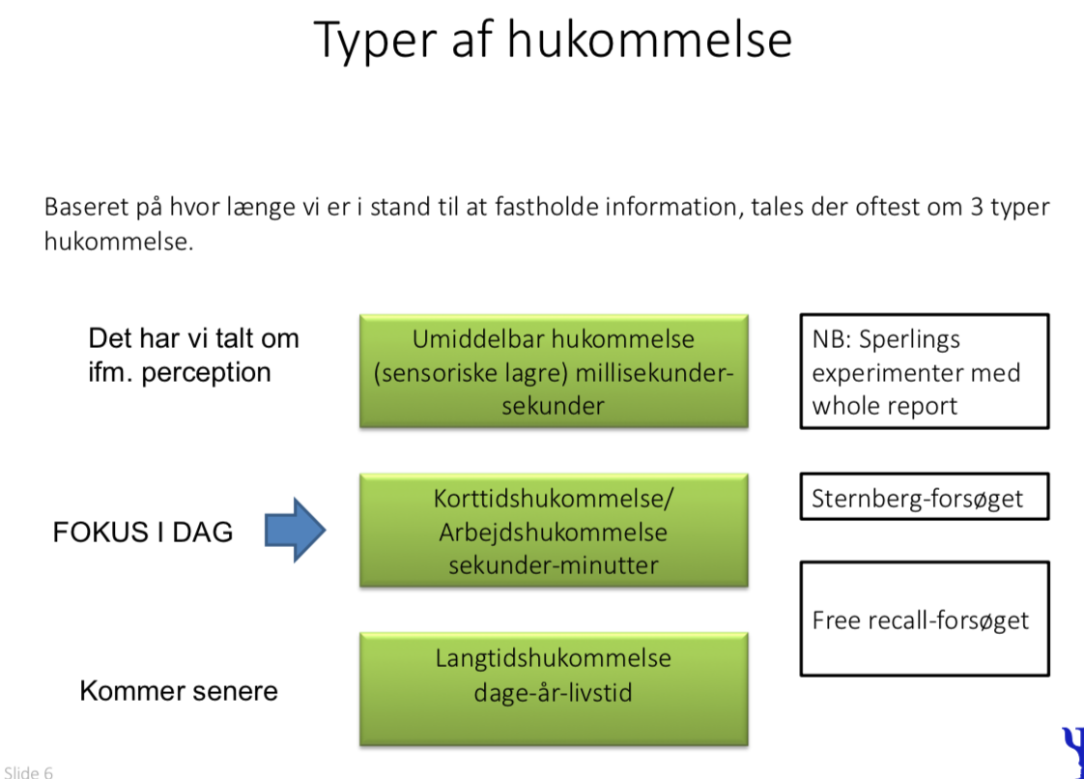

## **Stadiemodellen (Atkinson & Shiffrin, 1968)**

Signe: er en god model, men også forkert  
Teorien bag modellen: Med vores opmærksomhed kan vi fastholde elementer fra den sensoriske hukommelse, men det er begrænset, hvor mange vores korttidshukommelse kan indeholde. Hvis man øver det, som kommer ind i korttidshukommelsen, kan det indkodes i vores langtidshukommelse.

Korttidshukommelsen er følsom overfor interferens - interfererer noget med det, man forsøger at huske, kan man let komme til at glemme det igen.

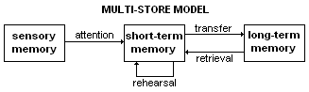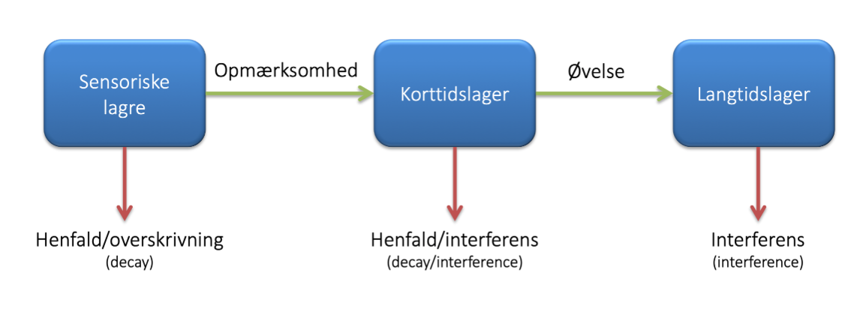

## **Forskellen mellem korttidshukommelse og arbejdshukommelse:**

**Korttidshukommelse:**fastholdelse (fx repetition) af information (et lager) eks. et telefonnummer

**Arbejdshukommelse:**bearbejdning (fx omarrangering) af information (en mere aktiv proces)

* involverer midlertidig opbevaring og manipulation af information som ikke længere er tilgængeligt for sanserne. Eks. ved puslespil

Man ved ikke hvad forholdet mellem de to struktur/opbygning er (om den ene en del af den anden, eller to separate strukturer), og derfor kan vi kun skelne mellem deres funktionaliteter

Begge systemer er begrænset i tid og informationsmængde

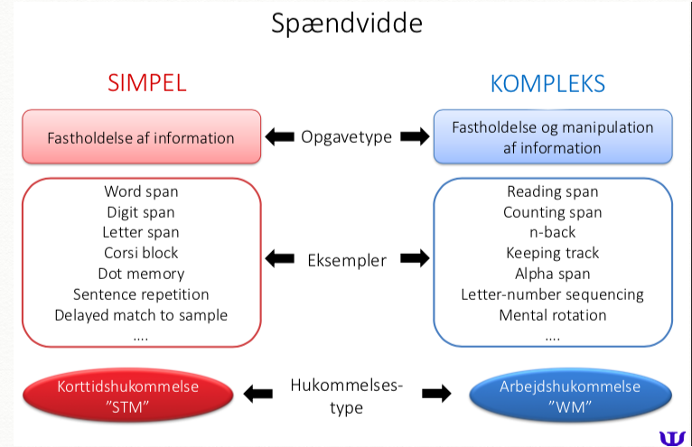

spændvidde bruges rigtig meget både klinisk men også i forskning - bruges til blandt andet intelligenstestning

spændvidde betyder kort fortalt hvor meget information kan man fastholde på én gang!  
Spændevidde i lægmandssprog: hvor meget du kan huske → enheder, ord, lyde, tal mm

spænndevidde: mængden af info man skal holde, for at undersøge forholdet/forskelle mellem de to , sværhedsgrad/mentalenergi opgave

## **Neuralt grundlag: Dorsolateral Præfrontal Cortex**

Kan bl.a. Undersøges ved enkeltcelle-optagelser i dlPFC hos aber → Delay-Period Activity (som neuralt grundlag for fastholdelse/bearbejdning af information) af Goldman-Rakic og Fuster

Aktiviteten i dlPFC er defineret ved:

- At ses i hele delayperioden

- At stige med mængden af materiale, som skal fastholdes

- Forhøjet aktivitet = bedre WM

- Større aktivitet, når opgaven kræver manipulation af information sammenlignet med opgaver, som blot kræver vedligeholdelse af information.

***Forsøgsparadigme:***Delayed Response Task + fMRI

Vigtigste pointe: Delayed-period acativity: neural signals that persists over while the research subjects maintains information over time

Øget aktivitet i dlPFC i delay-perioden → særligt ved manipulation af information (her: alfabetisering)

området aktiveres også ved executive control -> skifte fra en opgave til en anden

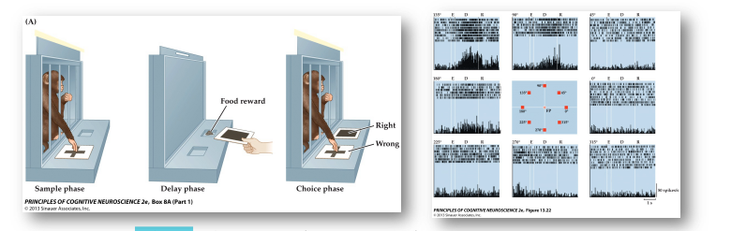

Arbejdshukommelse: manipulation/vedligeholdelse primært i dorsolateralpræfrontalcortex, her hentes al informationen til fra de andre områder i samarbejde med eksekutive funktioner.

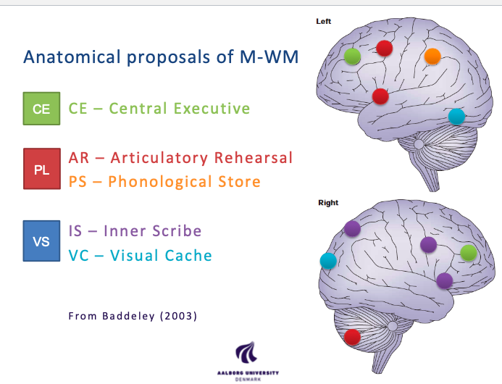

Prefrontal cortex: executive funktioner

Frontal cortex and temporal cortex: articulatory rehearsal

Parietal cortex: phonological store  
Occipital cortex: viouspatialsketcpad

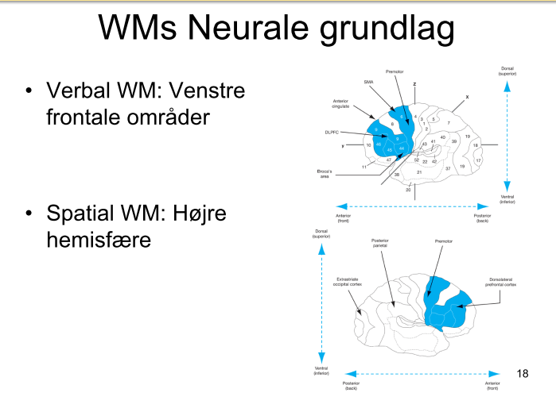

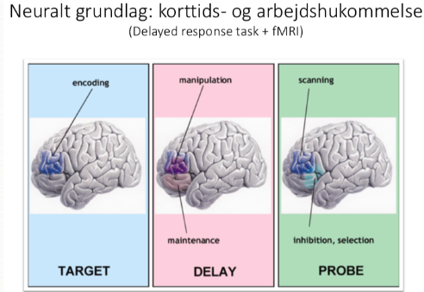

Forsøg med aber og enkeltcelle-optagelser og arbejdshukommelse (WM = working memory) viste aktivitet i dorso lateral præfrontal cortex (dlPFC)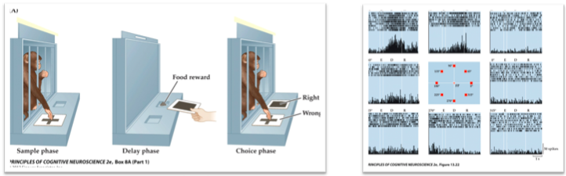

2 paradigmer:

A) delayed (non-)match to sample hvor abe skulle vælge mellem 2 targets

B) hold en spatiel orientering i WM

* Aktivitet varer typisk i hele ‘delay’ perioden (fra få sekunder til halve minutter)
* Aktiviteten stiger typisk med mængden af materiale, som skal fastholdes
* Øget akvitivet er associeret med bedre WM præstation
* Øget aktivitet er associeret med mindre interferens fra distraherende opgaver, som også trækker på WM
* Aktivitet i en specifik neuron er forskellig ift. den spatielle orientering (ift. abeforsøget)
* Aktiviteten er typisk større, når information skal manipuleres i stedet for blot at fastholdes passivt.

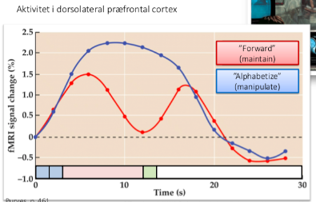

Brain structures implicated in WM (Ashby & O’Brien, 2005)

· Lateral prefrontal cortex (PFC)

· Head of caudate nucleus in basal ganglia

i.e.:

· PFC damage

· WM deficits

· Impaired in rule-based category learning

· Parkinson's patients: basal ganglia (especially head of caudate nucleus, which is reciprocally connected to PFC) are affected by the disease

· "the rule-based category learning deficits of frontal and Parkinson’s disease patients are consistent with the hypothesis that rule-based category learning is mediated, in part, by the same frontal-striatal circuits that mediate working memory" (p. 85)

## **Baddeleys multikomponent-arbejdshukommelses-model:**

**Fonologisk loop:**

* Er det komponent der opbevarer stimuli i form af tale og lyd, og som er ansvarlig for indøvningen af verbal information og fonologisk processering
* Word length effekt: der er forskel på længden af ord og derfor også hvor mange ord man kan husk fx wallisiske tal lydmæssige længere end engelske og derfor kan man huske mindre

**Fonologiske lager:**

* Her opbevares fonologiske stimuli.
* Eksempelvis når vi forestiller os hvordan sang lyder.
* Lagres senere i LTM som sprog

**Artikulatorisk loop:**

* Her genopfriskes den information der er opbevaret i phonological store.
* Eksempelvis når vi gentager med vores indre stemmer hvad der står på indkøbslisten for at huske det.
* den indre temme

**Phonological loop:**

· Is the component which stores stimuli in the form of speech and sound, and is responsible for practicing verbal information and phonological processing.

· Word length effect: there is a difference between the length

of words (sounds) and therefore how many words can be remembered eg wallish

numbers sound longer than english and fewer can be recalled at once

* kan holde 20 sekunders information

**Phonological store:**

· Here is phonological stimuli stored

· Ex. When we picture how a song sounds like.

· This information is later stored in LTM as language.

**Articulatory loop:**

· Here information is refreshed.

· Ex. When you repeated you grocery-list by your inner voice

**Visuospatiel sketchpad:**

**•** Er det komponent der står for opbevaringen og vedligeholdelsen af visuel og spatial information

• Eksempelvis når man mentalt skal roterer en figur.

* Lagres i LTM som visuel, semantisk viden.
* 4±1 items (sperling, 1960; cowan, 2001)

**Visouspatiel sketchpad:**

**•** Storage and maintenance of visual and spatial information.

• Ex. When rotating a figure

• Is later stored as visual, semantic knowledge in LTM

* 4±1 objects (sperling, 1960; cowan, 2001)

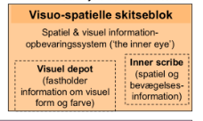

**Episodisk buffer:**

**•** Er den komponent, hvor information fra forskellige modaliteter bindes sammen og former nye episodiske minder

• Lagres i LTM som episodiske minder.

**Episodic buffer:**

**•** Information from different modalities is combined and makes new episodic memories.

• Is later stored in LTM as episodic memories.

**Central eksekutive funktion:**

**•** Står for planlægningen af fremtidige handlinger, initierer genkaldelse og beslutningstagningsprocesser efter behov, og integrerer information som kommer ind i hukommelsessystemet

• Kan på mange måder siges at være hjernens Chief Executive Officer

• Styrer altså aktiviteten i det auditive og visuelle lagre, samt i den episodiske buffer.

• Fastholder opmærksomhed og medierer mellem LTM og WM.

• Ikke et lager, men en kontrol indsats.

**Central executive:**

**•**  The chief of planning, future action/deeds, starts recall and decision processes when needed and integrate information in the memory system.

• Is in control of the acitivty in the auditive and visual storage units, as well as in the episodic buffer.

• Maintenance attention and mediates between LTM and WM.

• Not a storage, but a control center.

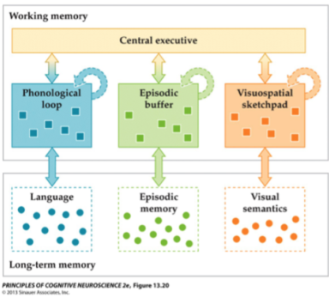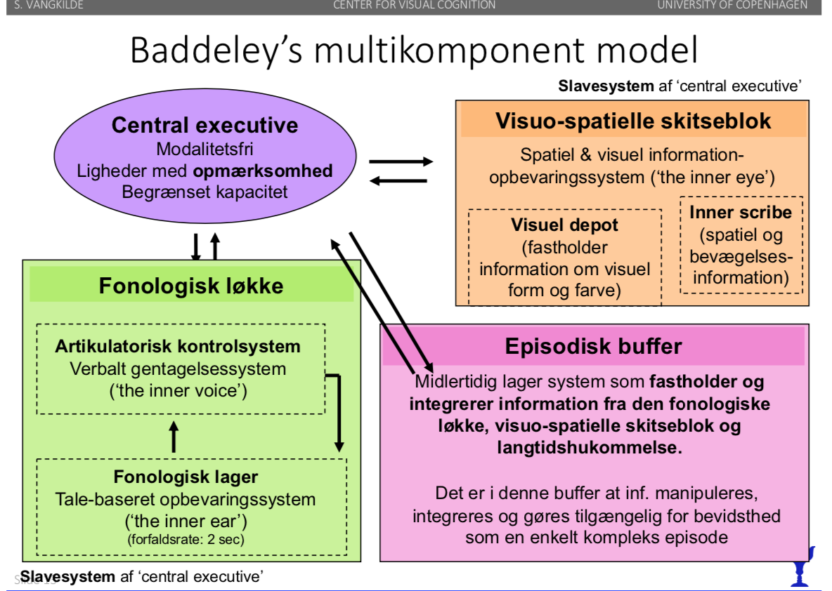

**Development of WM**

One major problem with the original model (fx stadiemodellen) sis that the subsystem cannot interact.

* slavesystemerne kan ikke kommunikere med hinanden, men det er jo nonsens.
* bliver du bedt om at læse op på tavlen, så har du visuelt input, som du så omdanner til noget auditivt.
* i det hele taget: rigtig mange sanseindtryk interagerer! (multisensorisk integration!)

= EPISODISK BUFFER hvor man kan integrere information (multisensorisk integration!)

### **Hvordan kan man undersøge, om elementerne i modellen (Baddely) egentligt er uafhængige af hinanden?**

Dette undersøges kognitivt med dual task eksperimenter.

● To ikke-automatiserede processer (begge kræver ressourcer i WM)

● Antagelse: kører de på samme ressourcer: fonologiske lykke og visouspatialsketchpad, vil man have svært ved at udføre dem på samme tid.

Dual task studier

● Oprindelig opgave: Visual memory span task eller letter span task

● Parret to sekundære opgaver: én om mental addition, den anden om visual imagery.

* i den visuelle memory task - grit of squares på computer, halvdelen tilfældigt fyldt ud, efter et øjeblik forsvandt grittet og efterfulgt af et andet grit, hvor en af de tidligere fyldte firkanter nu hvor tomme, folk skulle nævne hvilken én. (visual spatiale memory)
* letter memory span task - brugte det fonologiske loop (?).

Forsøget forløb således at man enten blev udsat for den visuelle hukommelsesopgave ELLER bogstav opgaven, hvor man skulle fastholde noget i hhv. ens visuospatielle sketchpad eller i ens fonologiske løkke, alt i mens man lavede den sekundære opgave.

secondary task:

* mental addition task nok ville være irrelevant til visuelt processering, hvorfor man her vil have en god score fordi ens ressourcer her ikke er brugt,
* en imagining task ville være irrelevant for den fonologiske løkke, hvorfor man har vi have en god score fordi ens ressourcer til denne slags opgave ikke bliver belastet.

Information processed in one component may not interfere with processing in another component ( så bliver baddeleys bekræftet)

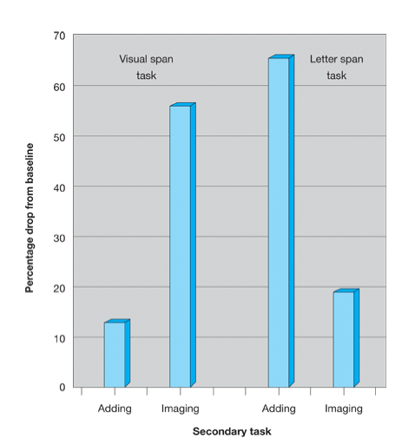

Mental addition disrupted visual memory only modestly, but when the secondary task was imaging visual memory was disrupted a lot.

### **Cowans model of Working Memory**

I denne model er buffer og lagre samme sted i hjernen.

Der skelnes ikke mellem langtidshukommelsen og repræsentationer.

WM består af repræsentationer i LTM der holdes i aktiv tilstand af det centrale executive.

Antager at arbejdshukommelsen er indlejret i to niveauer

**Niveau 1:** Aktive repræsentationer i langtidshukommelsen. Der er ikke nogen begrænsning for, hvor mange repræsentationer der kan være aktive, men de antages at forsvinde hvis de ikke bliver indøvet

**Niveau 2:** Aktive repræsentationer i langtidshukommelsen hvorpå opmærksomheden rettes

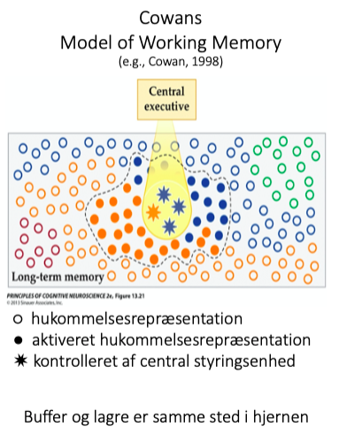

# **Studier om henfald og interferens**

**Brown-Petersen opgaven (1958, 1959)**: Vil undersøge henfald.

* Folk blev vist trigrammer (tre bogstaver), f.eks. MHA. Det undersøges, hvor hurtigt disse forsvinder ud af korttidshukommelsen. Efter at have hørt bogstaverne tæller FP tilbage fra 200 for at undgå rehearsal. Det ses, at jo længere tid FP tæller efter at have læst bogstaverne, jo mere information glemmer FP. Efter blot 3 sekunder, kan man kun huske halvdelen af det viste materiale.
* For hver gang der kom et nyt sæt med tre bogstaver blev resultatet værre og værre → retroaktiv inteferens
* Problem: Det er ikke kun henfald, der undersøges, men også retroaktiv interferens.

* P’s are shown trigaments (three letters) eg MHA. It is examined how fast these disappear from STM. After having heard the letters FP counts backwards from 200 (avoids rehesearl) in different time periods. → the longer the period the more information is forgotten. (after 3 seconds of counting only half can be remembered
* every time a new set came with new letters the performance dereaced → retoractive interferences

**Waugh & Norman → overbygning på Brown-Petersen**

* vil adskille henfald og mængden af interferens.
* FP skal huske tal (16), som bliver præsenteret i forskellige hastigheder (1 eller 4 tal pr sekund). Kan man give samme mængde information på kortere tid, vil der være mindre henfald, da der ikke går lige så lang tid.
* Sidste tal på liste var en genganger fra den forrige runde → Når der kommer en gentagelse af et tal, skal man rapportere det tal, som kom lige efter cue-tallet første gang, det blev sagt
* Der var ikke stor forskel på hvor meget gruppen med 4 tal pr sek og 1 tal pr sek kunne huske sagde de derfor at glemsel ikke afhang af tid (så skulle 1pr. sek. være meget dårligere end 4) men at det derimod må afhænge af antallet af items der forstyrrer → altså interference
* tries to seperate decay and numb of interference
* P had to remember 16 digits presented in different speeds (1 or 4 letters digits pr second)
* the last number was a repetition from the previous list → when the repetition occured the number that came right after the cue number in the first list had to be reported
* no big difference was seen between the two groups. Forgetting is not depend on time but on the number of items interfering → interference

**Wickens (1972) → endnu en viderudvikling**

* de fik tre Brown-Peterson trials hvor de skulle huske ord i stedet for bogstaver - 4 trials i alt
* ved den 4. skiftede han ordtype → fx enten til tal, eller til ord der mindede mere eller mindre om de tre originale (originale: frugt. Skift til: intet grøntsager, blomster, professioner)
* release from PI (proaktiv interferens): jo længere væk fra den originale stimuli type jo bedre gjorde man. Dette da faldet i performace der er kommet af proaktiv interferens bliver vendt om fordi man skifter til en anden slags stimuli
* korttidshukommelsen påvirkes af semantiske indhold
* They got three Brown-Peterson trials where they had to remember words not letters - 4 trials in total
* at the 4th trial he changed stimuli type → either to numbers or words with a higher or lower resemblance to the original stimuli (original:fruit. Shift to: no shift (control), vegables, flowers, professions)
* Release from PI: when the decline in performance caused by proactive iterference is reversed because of a switch in the to-be-remebered stimuli.
* STM is influenced by semantic content

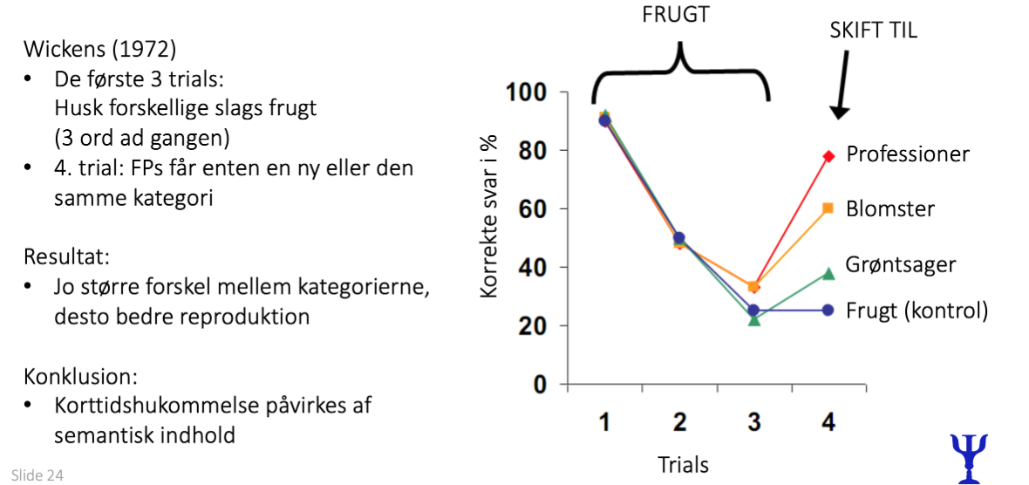

## **Former for interferens**

**Proaktiv interferens (Wickens, 1972):**

Når elementer, man har gennemgået, påvirker ens evne til at huske de aktuelle elementer. F.eks. når elementerne ligner hinanden, glemmer man dem nemmere - man mener, at det skyldes, at funktionerne, som koder for elementerne, overlapper for meget.  
 Proaktiv interferens fra de foregående hukommelses-sæt er også vigtig, men kan ophæves ved at skifte stimulustype.

**Retroaktiv interferens: (Waugh & Norman, 1965)**

Når interferensen indsættes efter stimuli virker den tilbage på det, man forsøger at holde i korttidshukommelsen. F.eks. ligesom den interferensopgave, vi fik i Fri Genkaldelse.  
Nye elementer skubber gamle ud, hvorved antal distraktorer og ikke tid er den kritiske faktorer.

**Decay/ henfald:**

Information i korttidshukommelsen henfalder hurtigt af sig selv, medmindre den konstant gentages (rehearsal loop). ( interferens spiller dog den største rolle i STM)  
Glemsel i STM/WM er nok grundet antallet af indgribende/mellemliggende items ikke blot at tiden går → pga interferens ikke decay

## **Hverdags-eksempler**

Eksempler hvor vi oplever korttidshukommelsens begrænsninger:

● NemID

● Navnerunder

● Interferens - multitasking

## **Opmærksomhed og hukommelse**

**Craik & Lockhart (1972) Levels of Processing**

Ifølge deres teori modtager information altid et vist niveau af processering. Niveauet af bevidst processeringen har betydning for, om informationen lagres i hukommelsen. Nogle ting vil vi registrere, men ikke rette vores opmærksomhed imod; denne information vil kun processeres på et overfladisk niveau, hvorfor den ikke vil lagres i lige så høj grad. Retter man derimod opmærksomheden mod en bestemt information, processeres denne på et dybere niveau, hvorfor denne information vil repræsenteres i hukommelsen. Problem: man ved ikke, om noget er dybere processeret, før man får resultatet af hukommelsestesten – derfor bliver tingene selvforstærkende. Er noget godt lagret, bliver det tegn på en dybere processering, men er noget forudbestemt til at være en dybere processering, vil det også blive godt lagret.

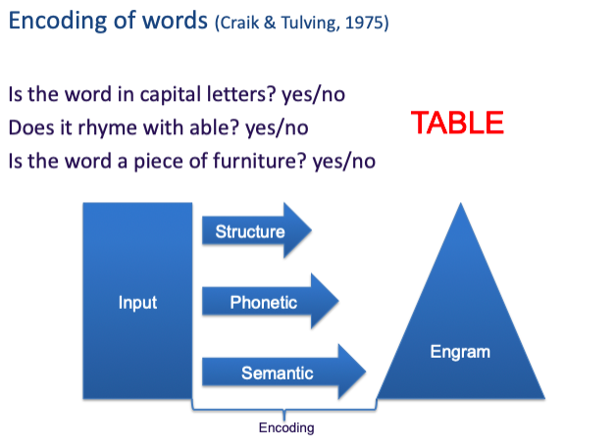

## **Relevante forsøg**

**TVA:**

Det er ikke alle stimuli som bliver bevidste for os. Derimod udvælges og indkodes nogle selekterede stimuli i vores visuelle korttidshukommelse (VSTM). Dette er et produkt af et parallelt processeringskapløb, hvor forskellige objekter konkurrerer om de begrænsede ressourcer som udgør VSTM (Vangkilde, Bundesen & Coull, 2011).

Netop dette er grundlaget for Theory of Visuel Attention (TVA) formuleret af Claus Bundesen, der er en matematisk model, som tager emnerne opmærksomhed, korttidshukommelse og perception op. Denne gør det herved muligt at beregne, antallet af stimuli som kan holdes i VSTM, hvor hurtigt disse stimuli kan processeres, samt hvor tidligt stimuli kan perciperes vha. følgende parametre: t0, C, K, Windex, og α .

**Sternberg: seriel udtømmende søgning i korttidshukommelsen:**

Vores genkendelsessystem er konfigureret i hhv. en funktion, som kan scanne sættet, og en funktion som kan sammenligne sættet, hvilket ikke kan gøres samtidigt ( kun en funktion af gangen). Hvorfor det er hurtigere at scanne hele sættet først og så sammenligne, i stedet for at scanne et bogstav (1 funktion) og så sammenligne det ene bogstav (2 funktion) og så forfra til sættet er afsluttet, da central processen kan kun gøre én ting ad gangen (enten scanne eller sammenligne).

According to Sternberg out recall system is configured in respectively 2 functions: 1 which can scan the letterrow and 1 function which can compare, which cannot be done at the same time. This way it is faster to scan the whole letterrow and then compare, than can one letter ->compare, scan one letter-> compare and so forth.

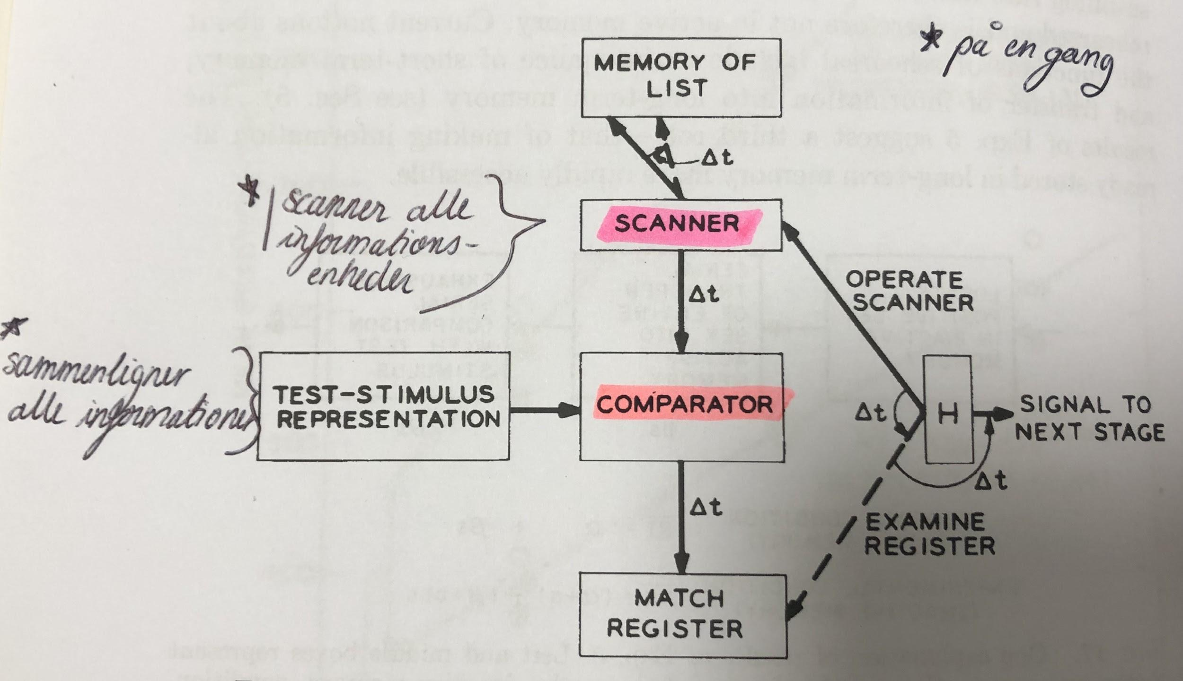

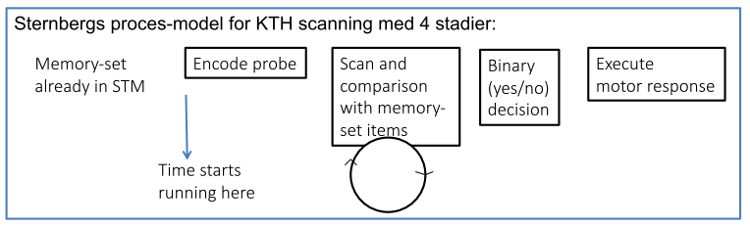

4 separate mentale processer, som finder sted, mens man måler den samlede RT ved hver trial

Fokus på søgningsproces, dvs. scanning af korttidshukommelsens indhold – denne proces skal gentages for hver ekstra item i sættet ”Additive factors”-metode i stedet for ”subtraktionsanalyse”

**Seriel positions effekt (free recall):**

Tendensen til at genkalde de første og sidste items i en serie.   
Eks. ved Free recall:

* Primacy-effekt: FP når at indkode de første par ord i langtidshukkommelsen
* Recency-effekt: FP kan vedholde de sidste par ord i korttidshukkommelsen
* Interferens: Hvis FP skal foretage en anden opgave før gentagelsen af de sidste par ord, overskrives informationen i korttidshukommelsen, hvorved der ikke ses en recency effekt.

The tendency to recall the first and last items in a series.   
Ex regarding Free-Recall:

* Primacy-effect: P encodes the first couple of words in LTM
* Recency-effect: P susatines the last couple of words in STM
* Interference: New information overwrite the sustained information in STM, whereas there can´t be seen a recency effect.

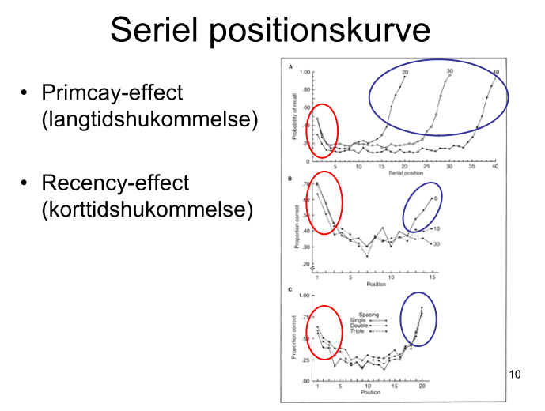

**Skader:**

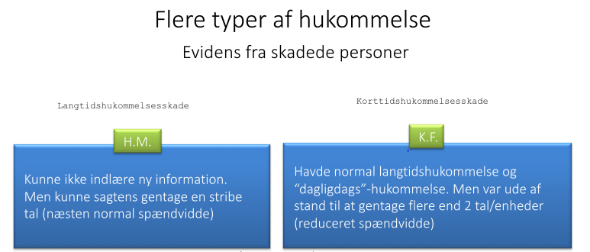

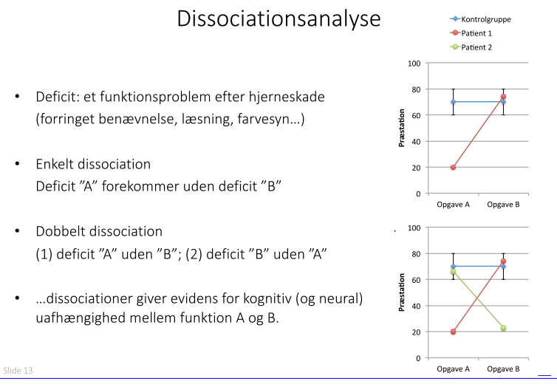

Enkelt association: A forekommer med B  
Dobbelt association: A forekommer med B og B forekommer med A

**Kontrol vs automatisering** 